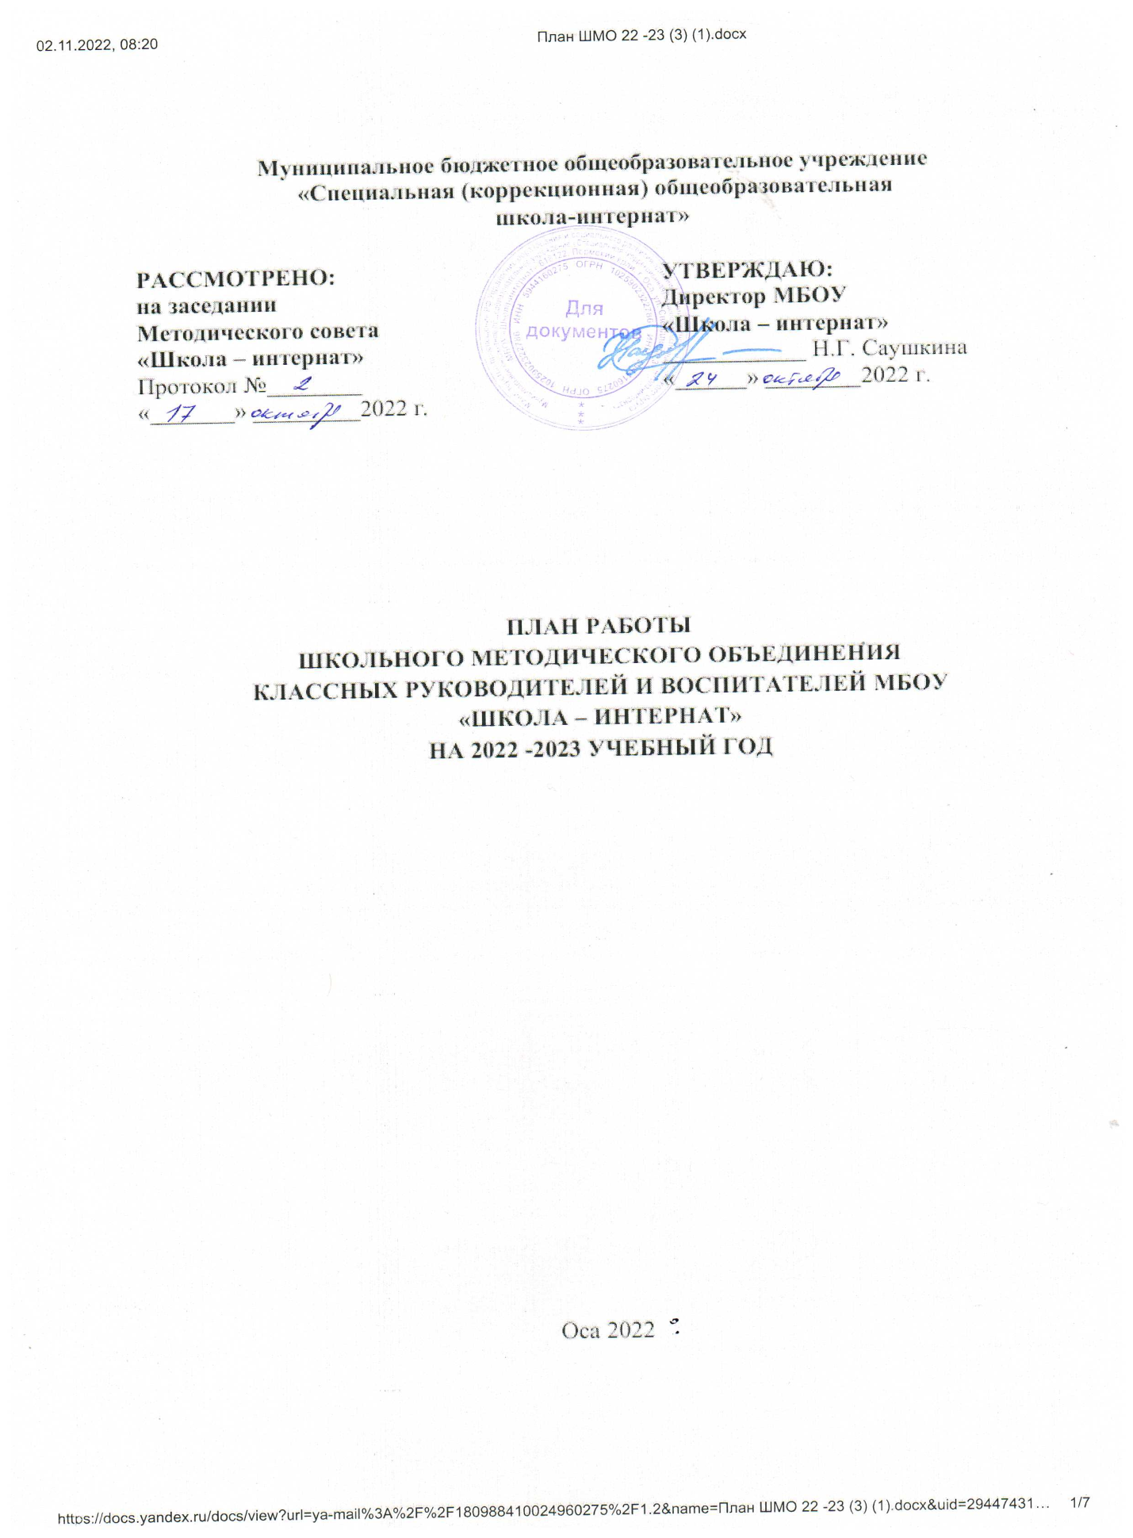

План
работы школьного методического объединения (ШМО)
классных руководителей и воспитателей
МБОУ «Школа – интернат» на 2022 -2023учебный год

Методическая тема: совершенствование форм и методов воспитания через повышениемастерстваклассного руководителя и воспитателя.
Цель: Повышение качества и эффективности системы воспитания, совершенствованиеформ и методов воспитания в школе посредством повышения компетентности ипрофессиональногомастерстваклассныхруководителей и воспитателей.

Задачи:
- Оказание помощи в повышении компетентности и профессионального мастерствакаждого классного руководителя и воспитателя, совершенствовании форм и методов организациивоспитательнойработы.
- Изучение и обобщение опыта работы классных руководителей и воспитателей по работе сродителями.
- Повышениекачестваиэффективностисистемывоспитательнойработышколы.

Ожидаемые результаты работы: рост качества воспитанности обучающихся; созданиеусловий в процессе обучения для формирования у обучающихся ключевыхкомпетентностей.

№ | Мероприятие | Сроки | Ответственные | Ожидаемый результат | Форма  проведения
Заседания школьного методического объединения

1. | Тема: «Организация работыклассных руководителей и воспитателей на 2022-2023учебный год»  Цель: - Обеспечение нормативно-методического сопровождениявоспитательногопроцесса.  Вопросыдляобсуждения:  - Анализ работы ШМО классныхруководителей и воспитателей за 2021-2022 учебныйгод.  - Планирование работы ШМОна 2022-2023уч.год.  - Составление графика открытыхклассныхмероприятийвсоответствииспрограммойвоспитания вшколы (Приложение 1).  - Составлениесоциальногопаспортакласса. | Сентябрь  19.09 2022 | Классные  руководители | Составлен план работы ШМО  Составлен социальный паспорт класса  Составлен график открытых просмотров | Заседание  (он – лайн  режим)
2. | «Патриотическое воспитание школьников через различные виды деятельности»  - Планы социализации и воспитания классных руководителей: основные направления в соответствии с изменениями в «Программе воспитания»  - Нормативно-правовая основа деятельности классных руководителей по патриотическому воспитанию.  - Панорама открытых мероприятий по патриотическому воспитанию.  - Обсуждение положений конкурсов «Самый классный руководитель», «ДучшеевнеКЛАССНОЕ событие» | Ноябрь  (02.11.2022) | Руководитель ШМО  Жуланова Т.А | Обобщен опыт работы классных руководителей | Семинар
3. | Конкурсы профессионального мастерства: «Самый классный руководитель», «ДучшеевнеКЛАССНОЕ событие» | Ноябрь – апрель | Руководитель ШМО  Жуланова Т.А. | Разработано положение и организованы конкурсы профессионального мастерства | Конкурс профессионального мастерства
4 | Тема:  «Формы психологической разгрузки педагога» | Январь  (10.01.2023) | Педагоги – психологи  Жуланова Е.В.  Мячкова М.А. |  | Психологический тренинг
5 | Межмуниципальная проектно – исследовательская конференция «Наш край»  (участие классных руководителей и воспитателей) | Апрель | Рабочая группа | Классные руководители и воспитатели принимают участие в конференции «Наш край» | Межмуниципальная конференция
8 | Подведение итогов работы ШМО, объявление и награждение победителей конкурса "Самый «классный руководитель!», «ДучшеевнеКЛАССНОЕ событие». | Май |  | Подведены итоги деятельности ШМО | Итоговое заседание  «Деловой пикник»
Межсекционная работа

- 1 | Открытые просмотры (Приложение 1) | В течение года | Педагоги |  | Открытые просмотры
- 2 | Конкурсы:  Краевой конкурс педагогического мастерства «В мастерстве учителя-успех ученика» | Февраль | Педагоги | Участие
 | Краевой профессиональный конкурс дидактических и методических пособий используемых в работе с детьми с ОВЗ «Играем, развиваем, обучаем» | Май | Педагоги | Участие
- 3 | Работа с документами | В течение года | Методист | Знакомство с новыми документами
- 4 | Работа с членами ШМО | По запросу | Педагоги | Консультации  Собеседование  Согласование

ПРОГНОЗИРУЕМЫЙ РЕЗУЛЬТАТ:
- Совершенствуется календарный план воспитательной работы школы, разработанный на основании «Программы воспитания»;
- Разработаны планы воспитания и социализации классного коллектива;
- Классные руководители и воспитатели ГПД принимают участие в конкурсах профессионального мастерства;
- Создана районная рабочая группа по организации и проведению межмуниципальной конференции «Наш край».

ПРИЛОЖЕНИЕ № 1
График открытых просмотров воспитательных мероприятий

№ | Тема, форма | Дата | Ответственный
ТЕМА «Патриотическое воспитание»
1 | Внеурочное занятие  «Великий Российский прославленный флаг» | 23.11.2022 | Жуланова Т.А.
2 | Классный час  «Символика России» | 16.11.2022 | Лузянина Н.Н.
3 | Классный час  «Герб. Гимн. Флаг» | Февраль | Идрисова С.А.
4 | Спортивные соревнования «Олимпийцы России» | Февраль | Овчинникова А.Н.
Конкурс «Лучший классный час»

Схема анализа внеурочного занятия
Направление внеурочной деятельности___________________________________
Тема внеурочного занятия____________________________________
Тип внеурочного занятия ( тематическое, игровое, комплексное, или интегрированное занятие).
Ф.И.О. педагога проводящего внеурочное занятие__________________________________
Дата проведения внеурочного занятия_________

Основные параметры анализа | Основные критерии эффективности | Оценка  (выводы, комментарии) | Баллы
1.Тема и цели внеурочного занятия | Актуальность темы и целей (соответствие возрастным особенностям, потребностям и интересам детей, задачам формирования личностных качеств ребенка). |  | 0 |  | 1 |  | 2
2.Структура внеурочного занятия:  Вводная часть  Основная часть  Заключительная часть | Творческий подход к построению занятия (уход от стандарта и шаблона)  Логическая последовательность составных элементов содержания и целенаправленности каждого из них.  Наличие диалога, проблемных обсуждений совместного бытия (события) педагога и учащихся. Включение каждого ребенка в активную деятельность.  Приобщение детей к нравственным и культурным ценностям.  Формирование у учащихся социально-значимых мотивов поведения и установки, соответствующей главной цели внеурочного занятия. |  | 0 |  | 1 |  | 2
3.Содержание внеурочного занятия | Целенаправленность, доступность, новизна, эмоциональность, информационная насыщенность, содержание направленное на эмоциональный отклик детей. |  | 0 |  | 1 |  | 2
4.Форма проведения внеурочного занятия | Целесообразность применения данной формы, соответствие формы внеурочного занятия его содержанию, возрасту учащихся, основным требованиям, предъявленным к выбранной форме. |  | 0 |  | 1 |  | 2
5.Методы проведения внеурочного занятия | Целесообразность умения применять: наглядность, атрибуты, ритуалы и т.д. Соответствие избранных методов, поставленным задачам, содержанию внеурочного занятия и возрасту учащихся. |  | 0 | 1 |  | 2
6.Психологическая атмосфера внеурочного занятия | Психологическая готовность учащихся воспринимать внеурочное занятие и участвовать в нем. Атмосфера заинтересованности и доверия. Высокий уровень межличностных отношений между педагогом и детьми. |  | 0 | 1 |  | 2
7.Организация внеурочного занятия | Организация образовательной среды в соответствии целями и задачами внеурочного занятия. Оптимальная продолжительность внеурочного занятия заранее продуманному плану. Четкое распределение обязанностей между участниками внеурочного занятия. |  | 0 | 1 |  | 2
8.Характеристика профессиональной компетентности педагога | Грамотная, эмоциональная, выразительная речь. Организаторские умения, Умение владеть детской аудиторией (концентрировать внимание, вызывать интерес, создавать необходимый психологический настрой, находчивость, быстрота реакции и т.д.) |  | 0 | 1 |  | 2
9.Достижение планируемого результата | Соотнесение реального результата с запланированным уровнем достижения воспитательного результат (приобщение учащихся к духовно-нравственным ценностям). |  | 0 | 1 |  | 2

Нормы оценивания:
Сумма баллов _____ Процент от max: ______
0 – критерий отсутствует 100-75% - оптимальный уровень
1 – критерий проявляется частично 75-50% - удовлетворительный уровень
2 – критерий присутствует в полном объёме 50-25% - низкий уровень

Выводы и рекомендации:
__________________________________________________________________________________________________________________________________________________________
__________________________________________________________________________________________________________________________________________________________

Подпись, должность _______________________

